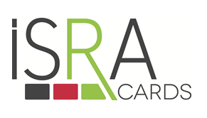
Vous êtes intéressé(e) par ce poste, parlez-en à votre manager ou à la RH !

Vous connaissez des personnes qui ont les compétences, transmettez-leur cette offre !

ISRA CARDS est une entreprise innovante d’une centaine de salariés basée sur le bassin économique de Romans sur Isère (Drôme). Nous développons et fabriquons des cartes plastiques (cartes fidélité, contrôle d’accès, d’identification…) pour nos clients en France et à l’export.
Dans le cadre du développement de nos activités, nous recrutons :

Un Conducteur de ligne (h/f)

LES MISSIONS
Vous serez formé(e) sur plusieurs lignes de production que vous piloterez en fonction des besoins des clients. A ce titre, vous aurez pour principales missions :

- Conduite d’une ligne de production
- Paramétrage et approvisionnement de la machine
- Réglage et calage des outils et veille au bon fonctionnement
- Contrôle de la qualité de la production.

LE PROFIL
Vous devez être rigoureux(se) et organisé(e), apprendre et être rapidement autonome. Vous aimez la polyvalence et le travail d’équipe.

Idéalement vous avez une première expérience comme conducteur de ligne.

LE POSTE
Equipe 2x8
Temps complet – 35h par semaine

LE RECRUTEMENT
Merci d’envoyer votre candidature (CV et lettre de motivation) à Madame JEANDESBOZ à l’adresse mail suivante : laure@isra.fr.

